Chronique de RANDRIANAVALONA ELLA MARTELLE
Activiste pour la protection de l’environnement
LES RESSOURCES AU SEIN DU MINISTÈRE DE L’ENVIRONNEMENT ET DU DÉVELOPPEMENT DURABLE MÉRITENT D’ÊTRE AUGMENTÉES !

D’après les informations que l’AllianceVoahary Gasy nous a communiquées, nous avons pu conclure deux grands obstacles que font face le ministère de l’environnement et du développement durable dans l’application de leur mission ; qui sont le mande de Décentralisation et le budget assez restreint du ministère qui dispose que de 1.16% du budget de l’Etat d’un montant de 113, 918, 034,000 Ar. Mais avant tout, il faut remettre le point sur le I. Madagascar notre grande Île, est une boîte à trésor car elle possède une biodiversité époustouflante et cela est connu par le monde entier. QUI ne connait pas Madagascar actuellement ? Notre très chère Île possède une quantité considérable d’espèces sauvages d’animaux et des milliers de variété de plante qui jusque-là, certains d’entre eux sont encore inconnu.
Mais cette écosystème est depuis quelque décennie en face au agissement de l’homme. D’après ce que l’AllianceVoahary nous an énoncer, le feu de brousse est l’une des plus grandes menace de cette écosystème vital à notre survie. D’après le rapport de la WWF, notre Grande Île a perdu entre 2004 et 2017 près de 700 000 hectares de forêts. Pouvons-nous imaginer le nombre d’arbre qui a été carbonisé ? Des millions… Cette disparition soudaine de la végétation déstabilise alors notre écosystème qui est notre vie et notre bienêtre. Par ailleurs, en ajoutant ces chiffres, une enquête a été menée, et, 1,3 millions ha de forêt ont disparu entre 2002 et 2019, et la tendance annuelle ne cesse d’augmenter.
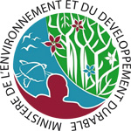

Les chiffres partagés par le MEDD indiquent qu’en 2020, 67 351 points de feux ont été localisés dans les zones forestières de Madagascar. C’est un record absolu comparé aux chiffres de 2017, 2018 et 2019, avec une augmentation d’environ 11% entre 2019 et 2020.
Le MEDD fait part d’une perte de 100 000 Ha de forêt par an au niveau national due à différentes formes de pression (naturelle et anthropique) dont les feux de brousse, feux de savane, Tavy, coupe et exploitation illicite des ressources naturelles, charbon de bois et bois énergie, défrichements, migration due à la migration paysanne et climatique ( absence d’eau, recherche de nouveau terrain)…
Selon la WWF, la principale activité qui cause la déforestation est la culture itinérante sur brûlis. Car depuis des années, des familles se déplacent dans des forêts vierges pour les couper, brûler puis cultiver les terrains ; quand la parcelle défrichée n’est plus productive, elles se déplacent et brûlent, cultivent d’autres parcelles de forêts. A terme, il n’y a plus de forêt vierge. Le charbonnage et la coupe de bois pour les matériaux de construction sont d’autres causes de la perte des forêts à Madagascar. A part la disparition de certaine espèce animale et de la flore, l’incendie dû au feu de brousse provoque aussi des méfaits sur la santé publique, car l’épaisse fumée de ces derniers pollue l’air que nous respirons et que ça contribue aussi à l’amincissement de notre couche d’ozone. Et qui dit couche d’ozone, dit forcément réchauffement climatique, et ce dernier aura tôt ou tard des répercussions néfastes sur notre écosystème. D’ailleurs ce réchauffement climatique a déjà commencé ; notamment dans le Sud de Madagascar, on aperçoit que certaines régions d’Androy subissent le manque d’eau à cause de la sécheresse.
Pour faire face à ces problématiques, le MEDD a récemment lancé l’effet « REBOISEMENT » pour compenser une partie de ce qu’on a perdu depuis des années. Par exemple, dans l’Aire Protégé d’Amoron’i Onilahy, au Sud de Tuléar, qui montre un exemple positif a contrario et donne de l’espoir selon la WWF. En effet, la déforestation qui y était de 32 hectares en 2019 est passée à moins de 13 hectares en 2020. Mais concrètement, pensons-nous que le reboisement est la solution approprié pour cette conjoncture. Certes, elle est bénéfique mais c’est un projet à long terme. Mais ce qu’il nous faut c’est une solution d’urgence. Quand la forêt prend feu, on n’a pas les matériaux nécessaires pour combattre le feu, la population ne peuvent rien faire, les pompiers sont peu nombreux et mettrons du temps pour arriver sur place. Il nous faut donc des moyens efficaces et efficients, comme des avions bombardiers d’eau ; mais comme nous pouvons constater, le budget du ministère est serré et ne peut donc pas investir dans cela. Et ce genre d’hydravion coûte des millions de dollars et leurs entretiens sont onéreux. Comment pouvons-nous alors songer à acheter ce type de matériaux de sauvetage ?
Par ailleurs, toujours dans le cas du reboisement, le MEDD fait des efforts, notamment, il projette de reboiser 75 000 Ha de terrain pour cette année 2021. Et par quels moyens ? Pour atteindre cet objectif, le MEDD mise sur une approche participative et inclusive visant à responsabiliser les citoyens sur la protection de l’environnement à travers le renforcement de l’éducation environnementale. Mais même dans ce sens, des problèmes surviennent. Malgré que les citoyens en ville participent activement à cette action de reboisement. Quand est-il des citoyens qui vivent dans la brousse ? Sans oublier que ce sont eux les principales coupables de cette déforestation.
D’après certain témoignage d’anonyme qui travaillent dans les régions éloigné et reculé : la sensibilisation pour la lutte contre le feu de brousse est la mission la plus importante qu’il effectue mais cette initiative présente des limites, sur le fait que le carburant et les moyens de transports manquent. Parce que pour réaliser leur mission dans les districts éloignés, il faut un moyen de transport, les moyens de locomotion sont présent mais sont en panne et comme le ministère n’a pas assez de budget, le moyen de transport est inutilisable et la mission est donc compromise. On constate que le carburant manque aussi et pour effectuer leur mission, les exécutant payer alors le carburant de leurs poche. La sensibilisation n’est donc pas à son maximum et on ne peut donc pas espérer que le feu de brousse s’arrête aussi tôt. S’ajoutant à tous ces faits, l’absence de décentralisation est l’un des freins dans la mise en œuvre des projets du MEDD. Même si cette perspective fait partie du socle N°1 de l’IEM-PGE c’est-à-dire l’émergence territoriale et spatiale dont l’aménagement du territoire, infrastructure et décentralisation ; elle demeure jusqu’à aujourd’hui absente ! Et encore une fois, cette absence est due à la capacité financière insuffisante et au moyen humain et matériel réduits.
Pourquoi parle-t-on de Capacité financière insuffisante ? Les départements sise dans les districts éloigné ne sont pas autonome financièrement du fait que leurs finances locales ne leur permettent pas d’avoir cette autonomie. Elles ne peuvent pas financer leur fonctionnement notamment ses services et l’assainissement de leurs infrastructures. Notamment causé par la faible participation fiscale des contribuables. Le MEDD est donc dans l’obligation de les subventionnés. Cette dépendance fait donc perdre leur autonomie car le pouvoir centrale dispose toujours un droit de faveur à leur égard.
En plus, les moyens financiers ne sont pas la seule origine du blocage mais aussi les moyens humains et matériels. En effet, les instances locales ne disposent pas des effectifs suffisants vus les maigres rémunérations perçues par leurs agents. Ainsi, peu de personnes voudraient y intégrer. D’où, le fonctionnement irrégulier de leurs services. De plus, ils ne sont pas tous compétents, certains d’entre eux ne sont pas en mesure d’assurer correctement leur fonction et d’autres par conséquent, subissent une surchargé du travail.
Ainsi, NOUS activistes pour la protection de l’environnement demandons aux autorités compétentes : la Ministre de l’environnement et du développement durable, le premier ministre et au Président de la République de Madagascar de bien prendre en considération notre requête qui est d’augmenter le budget du MEDD en 2022 et de décentraliser les moyens au niveau des STDs (Services Techniques Décentralisérs).
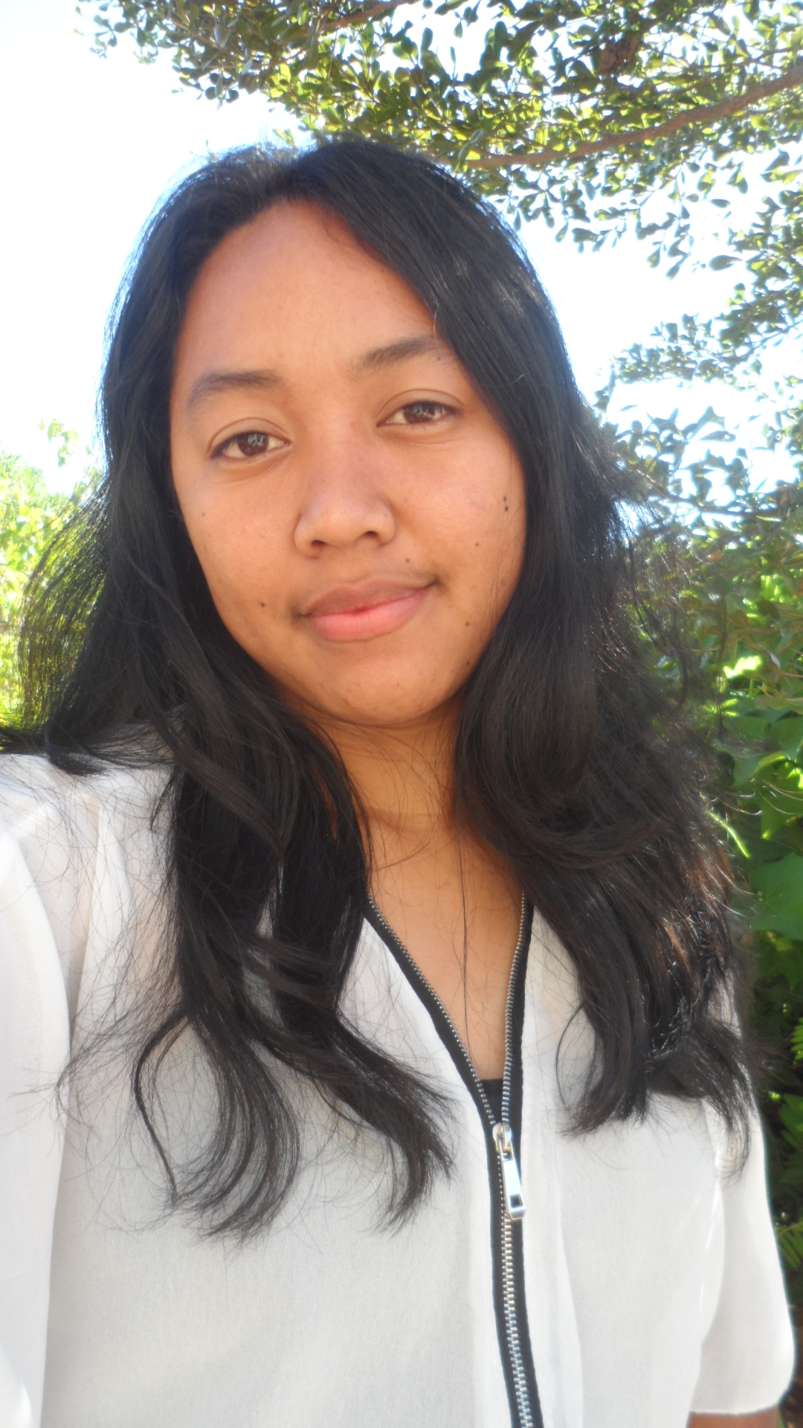

RANDRIANAVALONA ELLA MARTELLE
Activiste pour la protection de l’environnement
« Tous ensemble pour préserver notre écosystèmes »

